Федеральное государственное бюджетное образовательное учреждение

высшего образования «Сибирский государственный университет телекоммуникаций

и информатики»

Факультет ИВТ

Кафедра вычислительных систем

**Курсовая работа**

на тему « СЖАТИЕ ДАННЫХ »

Вариант 4.6 « Алгоритм Лемпела – Зива – Велча, LZW »

Выполнил:

студент гр. ИС-241

Газиев Р.Р.

Проверил:

Фульман В.О.

Новосибирск, 2020

**Содержание**

Тема

Задание

Анализ задачи

Тестовые данные

Листинг программы

**Тема**

Темой данной курсовой работы является “Сжатие данных” ,а именно использование Алгоритма Лемпела – Зива – Велча или LZW.

Примечательной особенностью алгоритма LZW является простота реализации, благодаря которой он до сих пор очень популярен, несмотря на зачастую худшую степень сжатия по сравнению с такими аналогами, как LZ77. Обычно LZW реализуется с помощью префиксного дерева, содержащего фразы из словаря: для нахождения W нужно просто прочитать как можно более длинную строку из корня дерева, затем для добавления новой фразы WK нужно присоединить к найденному узлу нового сына по символу K, а кодом фразы W может выступать индекс узла в массиве, содержащем все узлы.

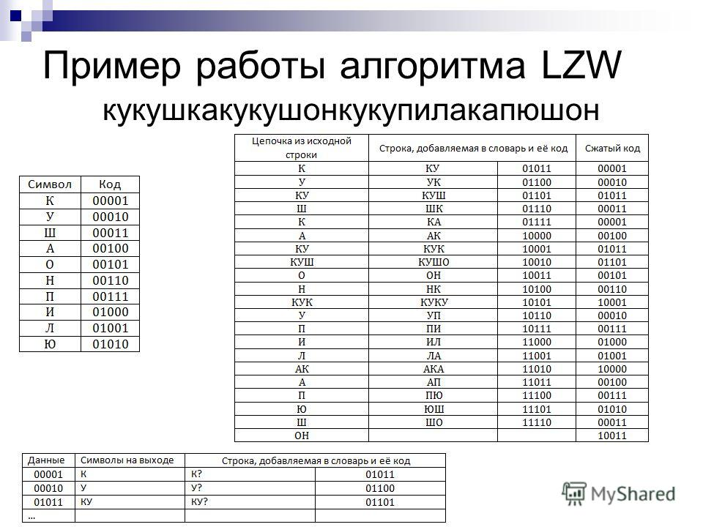

**Задание**

Реализовать программу lzwcompress сжатия текстовых файлов на английском языке алгоритмом Лемпела – Зива – Велча. Сжатие осуществляется с аргументом командной строки -c (compress), а распаковка – с аргументом -d (decompress). Опция -o указывает имя выходного файла. Вызов программы с аргументами командной стоки может выглядить следующим образом:

$ lzwcompress -c -o file.lzw file.txt # сжатие file.txt в file.lzw

$ lzwcompress -d -o file1.txt file.lzw # распаковка file.lzw в file1.txt

Критерии оценки Оценка «хорошо»: реализован алгоритм сжатия, размер словаря 65536 элементов, при переполнении словаря он полностью сбрасывается (за исключением односимвольных фраз).

Оценка «отлично»: реализован алгоритм сжатия, размер словаря может быть задан пользователем, при переполнении словаря удаляется наименее часто используемая фраза.

Дополнительным плюсом будет использование кодов переменной длины (размер ссылки на словарь сначала 1 байт, когда 1 байт переполняется – 2 байта и т.д.).

Указание к выполнению задания Алгоритм LZW основан на алгоритме LZ78, он используется в программе сжатия compress ОС Unix, а также в формате GIF. Также как и в LZ78, в алгоритме LZW для декомпрессии не нужно сохранять всю таблицу кодов в файл для распаковки.

Алгоритм построен таким образом, что весь словарь можно восстановить, зная все односимвольные фразы и пользуясь потоком кодов.

Основные этапы алгоритма LZW:

1)Инициализация словаря всеми возможными односимвольными фразами (обычно 256 символами расширенного ASCII). Инициализация новой фразы ω первым символом сообщения.

2)Считать очередной символ k из кодируемого сообщения.

3)Если конец сообщения, записать код для ω в выходной поток, кодирование завершено.

4)Если фраза ωk уже есть в словаре, присвоить ω = ωk и перейти на шаг 2. Иначе, записать код для ω в выходной поток, добавить ωk в словарь, присвоить ω = k и перейти на шаг 2.

Для LZW ключевым для размера получаемых кодов является размер словаря во фразах: LZW-коды имеют постоянную длину, равную округленному в большую сторону двоичному логарифму размера словаря. При переполнении словаря, из него удаляют либо наиболее редко используемую фразу, либо все фразы, отличающиеся от одиночного символа.

**Анализ задачи**

1.Педставления данных при кодировании текста алгоритмом LZW:

Данные: На выходе: Новая запись:  
 Полная: Частичная:  
10100 = 20 T 27: T?  
01111 = 15 O 27: TO 28: O?  
00010 = 2 B 28: OB 29: B?  
00101 = 5 E 29: BE 30: E?  
01111 = 15 O 30: EO 31: O?   
10010 = 18 R 31: OR 32: R? <---- начинаем использовать 6- битные группы

001110 = 14 N 32: RN 33: N?  
001111 = 15 O 33: NO 34: O?  
010100 = 20 T 34: OT 35: T?  
011011 = 27 TO 35: TT 36: TO? <---- для 37, добавляем

только первый элемент

011101 = 29 BE 36: TOB 37: BE? следующего слова

словаря

011111 = 31 OR 37: BEO 38: OR?  
100100 = 36 TOB 38: ORT 39: TOB?  
011110 = 30 EO 39: TOBE 40: EO?  
100000 = 32 RN 40: EOR 41: RN?  
100010 = 34 OT 41: RNO 42: OT?  
000000 = 0 #

2.

* Строка декодирования.

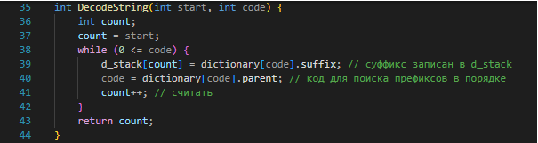

Этот входной параметр: Start, который относится к символу, который начинается с выходной строки d_stack. Это в основном потому, что CW не находится в словаре в будущем. Эта функция в основном используется для вывода строки, соответствующей текущему кодовому слову, и длины резервной строки.

* Создание словаря. (Запоминание номера слова и добалление его в словарь).

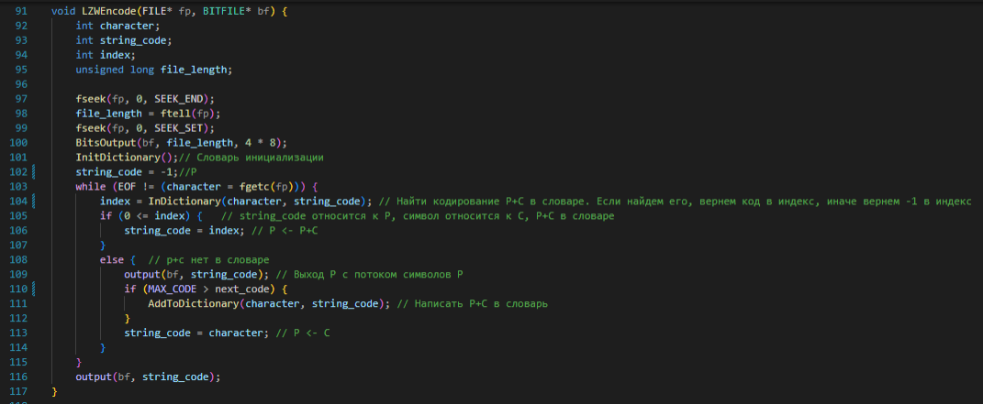

Функция считывает есть ли уже символ в словаре, если есть - записывает в Р индекс Р+С, если нет - записывает новый символ С в Р.

* Считывание со словаря.(проверка наличие слова в словаре).

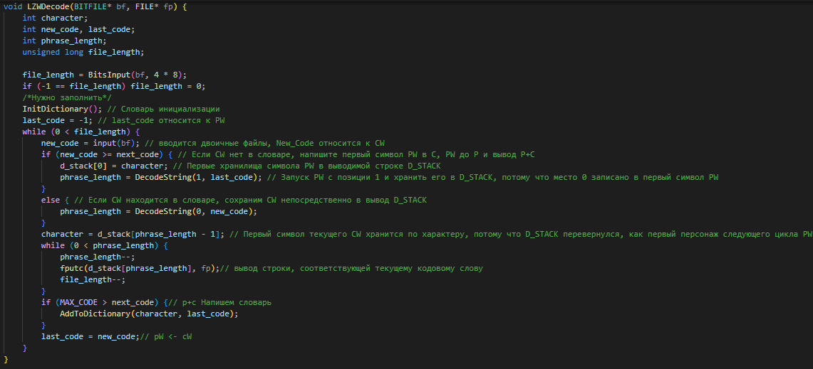

В данной функции поверяется наличия слова в словаре, если его нет - PW записывают в С оставляют место под Р и выводят Р+С , если оно есть его записывают сразу в d_stack.

**Тестовые данные.**

Вводится строка из произвольных символов во входящий файл.

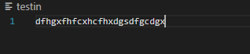

Строка из файла проходит этап кодировки и записывается в словарь.

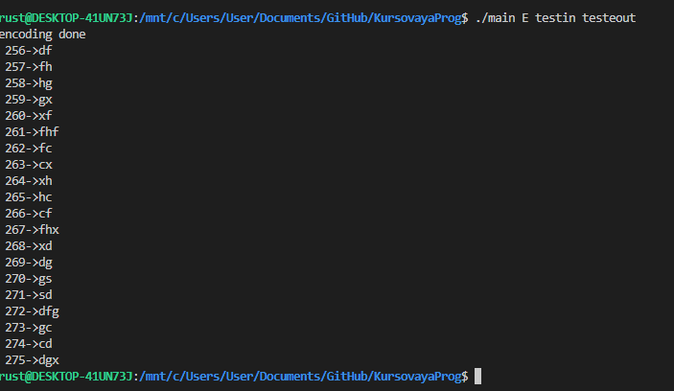

После происходит декодирование в другой файл .

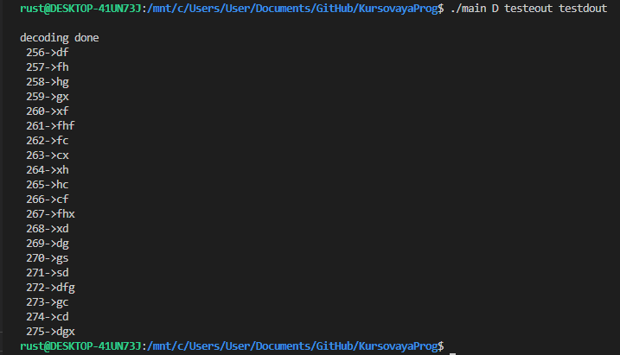

Содержание файлов совпадает.



Размер декодируемого файла как и ожидалось оказался меньше кодируемого.

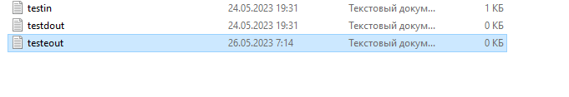

**Листинг программы.**

main.c

#include <stdlib.h>

#include <stdio.h>

#include "bitio.h"

#define MAX_CODE 65535

struct {

int suffix;// суффикс относится к P, родитель относится к C

int parent, firstchild, nextsibling; // Последние две переменные используются для выходных символов один за другим

} dictionary[MAX_CODE + 1];

int next_code;// указывает на самое большое кодовое слово в словаре Следующего кода, например, самый большой код в словаре - 255, точка следующего_кода до 256

int d_stack[MAX_CODE]; // кодовое слово соответствует строке, которая в основном используется для вывода символов в строке в порядке, которая расположена в перевернутом порядке

#define input(f) ((int)BitsInput( f, 16))

#define output(f, x) BitsOutput( f, (unsigned long)(x), 16)

int DecodeString(int start, int code);

void InitDictionary(void);

// Печать из 256, кодовое наблюдение, полученное алгоритмом LZW.

void PrintDictionary(void) {

int n;

int count;

for (n = 256; n < next_code; n++) {

count = DecodeString(0, n);

printf("%4d->", n);

while (0 < count--) printf("%c", (char)(d_stack[count]));

printf("\n");

}

}

// Поместите символы в символы, соответствующие строке кода, один за другим в массиве D_STACK, что удобно для вывода строки

// Когда начало = 0, код = 258,

// Предположим, что кодовое слово 258 соответствует ABA, P = AB, C = A и сначала хранить суффикс, то есть A a in d_stack [0], затем p = a, c = b и сохранение b в D_Stack [1], наконец, сохранить A в D_STACK [2], чтобы облегчить вывод ABA

// Длина строки, соответствующая этому кодовому слову, возвращает

int DecodeString(int start, int code) {

int count;

count = start;

while (0 <= code) {

d_stack[count] = dictionary[code].suffix; // суффикс записан в d_stack

code = dictionary[code].parent; // код для поиска префиксов в порядке

count++; // считать

}

return count;

}

// Первоначальная таблица - код ASCII.

void InitDictionary(void) {

int i;

for (i = 0; i < 256; i++) {

dictionary[i].suffix = i;

dictionary[i].parent = -1;

dictionary[i].firstchild = -1;

dictionary[i].nextsibling = i + 1;

}

dictionary[255].nextsibling = -1;

next_code = 256;

}

int InDictionary(int character, int string_code) {

int sibling;

if (0 > string_code) return character;

sibling = dictionary[string_code].firstchild;

while (-1 < sibling) {

if (character == dictionary[sibling].suffix) return sibling;

sibling = dictionary[sibling].nextsibling;

}

return -1;

}

void AddToDictionary(int character, int string_code) {

int firstsibling, nextsibling;

if (0 > string_code) return;

dictionary[next_code].suffix = character;

dictionary[next_code].parent = string_code;

dictionary[next_code].nextsibling = -1;

dictionary[next_code].firstchild = -1;

firstsibling = dictionary[string_code].firstchild;

if (-1 < firstsibling) {

nextsibling = firstsibling;

while (-1 < dictionary[nextsibling].nextsibling)

nextsibling = dictionary[nextsibling].nextsibling;

dictionary[nextsibling].nextsibling = next_code;

}

else {

dictionary[string_code].firstchild = next_code;

}

next_code++;

}

void LZWEncode(FILE* fp, BITFILE* bf) {

int character;

int string_code;

int index;

unsigned long file_length;

fseek(fp, 0, SEEK_END);

file_length = ftell(fp);

fseek(fp, 0, SEEK_SET);

BitsOutput(bf, file_length, 4 * 8);

InitDictionary();// Словарь инициализации

string_code = -1;//P

while (EOF != (character = fgetc(fp))) {

index = InDictionary(character, string_code); // Найти кодирование P+C в словаре. Если найдем его, вернем код в индекс, иначе вернем -1 в индекс

if (0 <= index) { // string_code относится к P, символ относится к C, P+C в словаре

string_code = index; // P <- P+C

}

else { // p+c нет в словаре

output(bf, string_code); // Выход P с потоком символов P

if (MAX_CODE > next_code) {

AddToDictionary(character, string_code); // Написать P+C в словарь

}

string_code = character; // P <- C

}

}

output(bf, string_code);

}

void LZWDecode(BITFILE* bf, FILE* fp) {

int character;

int new_code, last_code;

int phrase_length;

unsigned long file_length;

file_length = BitsInput(bf, 4 * 8);

if (-1 == file_length) file_length = 0;

/*Нужно заполнить*/

InitDictionary(); // Словарь инициализации

last_code = -1; // last_code относится к PW

while (0 < file_length) {

new_code = input(bf); // вводится двоичные файлы, New_Code относится к CW

if (new_code >= next_code) { // Если CW нет в словаре, напишите первый символ PW в C, PW до P и вывод P+C

d_stack[0] = character; // Первые хранилища символа PW в выводимой строке D_STACK

phrase_length = DecodeString(1, last_code); // Запуск PW с позиции 1 и хранить его в D_STACK, потому что место 0 записано в первый символ PW

}

else { // Если CW находится в словаре, сохраним CW непосредственно в вывод D_STACK

phrase_length = DecodeString(0, new_code);

}

character = d_stack[phrase_length - 1]; // Первый символ текущего CW хранится по character, потому что D_STACK перевернулся, как первый персонаж следующего цикла PW

while (0 < phrase_length) {

phrase_length--;

fputc(d_stack[phrase_length], fp);// вывод строки, соответствующей текущему кодовому слову

file_length--;

}

if (MAX_CODE > next_code) {// p+c Напишем словарь

AddToDictionary(character, last_code);

}

last_code = new_code;// pW <- cW

}

}

int main(int argc, char** argv) {

FILE* fp;

BITFILE* bf;

if (4 > argc) {

fprintf(stdout, "usage: \n%s <o> <ifile> <ofile>\n", argv[0]);

fprintf(stdout, "\t<o>: E or D reffers encode or decode\n");

fprintf(stdout, "\t<ifile>: input file name\n");

fprintf(stdout, "\t<ofile>: output file name\n");

return -1;

}

if ('E' == argv[1][0]) { // do encoding

fp = fopen(argv[2], "rb");

bf = OpenBitFileOutput(argv[3]);

if (NULL != fp && NULL != bf) {

LZWEncode(fp, bf);

fclose(fp);

CloseBitFileOutput(bf);

fprintf(stdout, "encoding done\n");

}

}

else if ('D' == argv[1][0]) { // do decoding

bf = OpenBitFileInput(argv[2]);

fp = fopen(argv[3], "wb");

if (NULL != fp && NULL != bf) {

LZWDecode(bf, fp);

fclose(fp);

CloseBitFileInput(bf);

fprintf(stdout, "decoding done\n");

}

}

else { // otherwise

fprintf(stderr, "not supported operation\n");

}

PrintDictionary();

return 0;

}

bmain.c

#include <stdlib.h>

#include <stdio.h>

#include "bitio.h"

BITFILE* OpenBitFileInput(char* filename) {

BITFILE* bf;

bf = (BITFILE*)malloc(sizeof(BITFILE));

if (NULL == bf) return NULL;

if (NULL == filename) bf->fp = stdin;

else bf->fp = fopen(filename, "rb");

if (NULL == bf->fp) return NULL;

bf->mask = 0x80;

bf->rack = 0;

return bf;

}

BITFILE* OpenBitFileOutput(char* filename) {

BITFILE* bf;

bf = (BITFILE*)malloc(sizeof(BITFILE));

if (NULL == bf) return NULL;

if (NULL == filename) bf->fp = stdout;

else bf->fp = fopen(filename, "wb");

if (NULL == bf->fp) return NULL;

bf->mask = 0x80;

bf->rack = 0;

return bf;

}

void CloseBitFileInput(BITFILE* bf) {

fclose(bf->fp);

free(bf);

}

void CloseBitFileOutput(BITFILE* bf) {

// Output the remaining bits

if (0x80 != bf->mask) fputc(bf->rack, bf->fp);

fclose(bf->fp);

free(bf);

}

int BitInput(BITFILE* bf) {

int value;

if (0x80 == bf->mask) {

bf->rack = fgetc(bf->fp);

if (EOF == bf->rack) {

fprintf(stderr, "Read after the end of file reached\n");

exit(-1);

}

}

value = bf->mask & bf->rack;

bf->mask >>= 1;

if (0 == bf->mask) bf->mask = 0x80;

return((0 == value) ? 0 : 1);

}

unsigned long BitsInput(BITFILE* bf, int count) {

unsigned long mask;

unsigned long value;

mask = 1L << (count - 1);

value = 0L;

while (0 != mask) {

if (1 == BitInput(bf))

value |= mask;

mask >>= 1;

}

return value;

}

void BitOutput(BITFILE* bf, int bit) {

if (0 != bit) bf->rack |= bf->mask;

bf->mask >>= 1;

if (0 == bf->mask) { // eight bits in rack

fputc(bf->rack, bf->fp);

bf->rack = 0;

bf->mask = 0x80;

}

}

void BitsOutput(BITFILE* bf, unsigned long code, int count) {

unsigned long mask;

mask = 1L << (count - 1);

while (0 != mask) {

BitOutput(bf, (int)(0 == (code & mask) ? 0 : 1));

mask >>= 1;

}

}

#if 0

int main(int argc, char** argv) {

BITFILE* bfi = NULL, * bfo = NULL;

int bit;

int count = 0;

if (1 < argc) {

if (NULL == OpenBitFileInput(bfi, argv[1])) {

fprintf(stderr, "fail open the file\n");

return -1;

}

}

else {

if (NULL == OpenBitFileInput(bfi, NULL)) {

fprintf(stderr, "fail open stdin\n");

return -2;

}

}

if (2 < argc) {

if (NULL == OpenBitFileOutput(bfo, argv[2])) {

fprintf(stderr, "fail open file for output\n");

return -3;

}

}

else {

if (NULL == OpenBitFileOutput(bfo, NULL)) {

fprintf(stderr, "fail open stdout\n");

return -4;

}

}

while (1) {

bit = BitInput(bfi);

fprintf(stderr, "%d", bit);

count++;

if (0 == (count & 7))fprintf(stderr, " ");

BitOutput(bfo, bit);

}

return 0;

}

#endif

bitio.h

#pragma once

#ifndef __BITIO__

#define __BITIO__

#include <stdio.h>

typedef struct {

FILE* fp;

unsigned char mask;

int rack;

}BITFILE;

BITFILE* OpenBitFileInput(char* filename);

BITFILE* OpenBitFileOutput(char* filename);

void CloseBitFileInput(BITFILE* bf);

void CloseBitFileOutput(BITFILE* bf);

int BitInput(BITFILE* bf);

unsigned long BitsInput(BITFILE* bf, int count);

void BitOutput(BITFILE* bf, int bit);

void BitsOutput(BITFILE* bf, unsigned long code, int count);

#endif // __BITIO__